TRƯỜNG ĐẠI HỌC KỸ THUẬT CÔNG NGHIỆP
KHOA ĐIỆN TỬ
BỘ MÔN : CÔNG NGHỆ THÔNG TIN

TIỂU LUẬN
MÔN HỌC
KHOA HỌC DỮ LIỆU

Sinh viên : Vũ Lân
MSV : k225480106036
Lớp : K58KTP.K01
Giáo viên hướng dẫn : TS. Nguyễn Văn Huy

Thái Nguyên – 2026
TRƯỜNG ĐHKTCN CỘNG HOÀ XÃ HỘI CHỦ NGHĨA VIỆT NAM
KHOA ĐIỆN TỬ Độc lập - Tự do - Hạnh phúc

BÀI TIỂU LUẬN
KHOA HỌC DỮ LIỆU
BỘ MÔN CÔNG NGHỆ THÔNG TIN

Sinh viên : Vũ Lân
Lớp : K58KMT.K01 Ngành : Kỹ thuật máy tính
Giáo viên hướng dẫn : TS. Nguyễn Văn Huy
Ngày giao đề : 03/06/2026 Ngày hoàn thành : 13/06/2026
Tên đề tài : Phân tích và dự đoán sự biến động giá cổ phiếu ngành dịch vụ tài chính ngân hàng tại Việt Nam
Yêu cầu :
1. Biến động giá cổ phiếu của các ngân hàng trong 5 năm qua diễn ra như thế nào?
2. Những yếu tố nào giải thích tại sao một số mã tăng mạnh (gấp nhiều lần) trong khi mã khác lại đi ngang hoặc tăng chậm?
3. Rủi ro và độ ổn định của từng mã cổ phiếu ra sao?
4. Các chỉ số tài chính then chốt (NIM, CASA, NPL, ROE…) ảnh hưởng đến giá cổ phiếu mức độ nào?
5. Triển vọng 5 năm tới (2026–2031): Nên đầu tư mã nào để kiếm lời cao nhất, ổn định nhất và rủi ro thấp nhất?
Câu hỏi phân cụm :
1. Phân cụm các cổ phiếu ngân hàng theo hồ sơ lợi nhuận - rủi ro trong 5 năm qua. Nhóm nào mang lại lợi nhuận tích lũy cao nhất và có đặc điểm chung gì?
2. Dựa trên biến động giá, CASA, NIM, NPL và ROE, có thể phân thành mấy nhóm ngân hàng? Nhóm nào phù hợp nhất cho đầu tư tăng trưởng và nhóm nào ổn định nhất?

GIÁO VIÊN HƯỚNG DẪN
(Ký và ghi rõ họ tên)

NHẬN XÉT CỦA GIÁO VIÊN HƯỚNG DẪN
………………………………………………………………………………………………………………………………………………………………………………………………………………………………………………………………………………………………………………………………………………………………………………………………………………………………………………………………………………………………………………………………………………………………………………………………………………………………………………………………………………………………

Thái Nguyên, ngày…tháng …năm2026
Giáo viên hướng dẫn
(ký và ghi rõ họ tên)

MỤC LỤC
MỤC LỤC 5
DANH MỤC HÌNH ẢNH 7
DANH MỤC BẢNG 7
LỜI NÓI ĐẦU 8
CHƯƠNG 1: GIỚI THIỆU TỔNG QUAN 9
1.1. Lý do chọn đề tài 9
1.2. Mục tiêu nghiên cứu 9
1.3. Đối tượng và phạm vi nghiên cứu 10
1.4. Phương pháp nghiên cứu 10
CHƯƠNG 2: TỔNG QUAN NGÀNH NGÂN HÀNG VÀ DỮ LIỆU NGHIÊN CỨU 11
2.1. Tổng quan về ngành ngân hàng Việt Nam giai đoạn 2021–2026 11
2.2. Phân loại và đặc điểm các ngân hàng trong nghiên cứu 12
2.3. Nguồn dữ liệu và phạm vi nghiên cứu 13
2.4. Phương pháp tiền xử lý dữ liệu 13
2.5. Thống kê mô tả dữ liệu ban đầu 14
CHƯƠNG 3: PHÂN TÍCH THỐNG KÊ VÀ BIẾN ĐỘNG GIÁ CỔ PHIẾU 15
3.1. Phân tích thống kê mô tả 15
3.2. Diễn biến giá cổ phiếu theo thời gian 15
3.3. Phân tích biến động giá và các đỉnh - đáy quan trọng 17
3.4. So sánh nhóm Ngân hàng Quốc doanh và Thương mại Cổ phần 18
3.5. Ma trận tương quan giá cổ phiếu 19
CHƯƠNG 4: PHÂN CỤM CỔ PHIẾU THEO HỒ SƠ LỢI NHUẬN - RỦI RO 20
4.1. Cơ sở lý thuyết về phân cụm (Clustering) 20
4.2. Kết quả phân cụm 20
4.3. Đặc điểm của từng cụm 21
4.4. Ý nghĩa của việc phân cụm 22
4.5. So sánh với phân cụm theo đặc điểm tài chính 22
CHƯƠNG 5: KẾT LUẬN & KHUYẾN NGHỊ ĐẦU TƯ & DỰ BÁO XU HƯỚNG 24
5.1. Tổng hợp kết quả phân tích 24
5.2. Khuyến nghị đầu tư cho giai đoạn 2026–2031 24
5.3. Dự báo xu hướng ngành 5 năm tới (2026–2031) 25
5.4. Chiến lược đầu tư đề xuất 26
5.5. Hạn chế của nghiên cứu và hướng phát triển 26

DANH MỤC HÌNH ẢNH

Hình 2.2: Thống kê hiệu suất 5 năm của các cổ phiếu ngân hàng 14
Hình 3.1: Biểu đồ giá đóng cửa các cổ phiếu ngân hàng giai đoạn 2021–2026 15
Hình 3.2: Lợi nhuận tích lũy của các mã cổ phiếu 16
Hình 3.3: So sánh độ biến động hàng năm (Volatility) 17
Hình 3.4: Ma trận tương quan giữa các mã cổ phiếu 18
Hình 4.1: Biểu đồ phân cụm theo Lợi nhuận - Rủi ro 20
Hình 4.2: So sánh trung bình các chỉ số theo từng cụm 21

DANH MỤC BẢNG
Bảng 2.1: Danh sách các ngân hàng được chọn nghiên cứu 12
Bảng 3.2: Top biến động mạnh (theo phân tích lịch sử) 16
Bảng 3.3: So sánh trung bình giữa hai nhóm 17
Bảng 4.1: Kết quả phân cụm cổ phiếu ngân hàng 19
Bảng 5.1: Khuyến nghị phân bổ danh mục đầu tư 23

LỜI NÓI ĐẦU
Trong những năm gần đây, thị trường chứng khoán Việt Nam đã có sự phát triển mạnh mẽ cả về quy mô lẫn mức độ tham gia của nhà đầu tư. Trong đó, nhóm cổ phiếu ngành dịch vụ tài chính – ngân hàng luôn đóng vai trò quan trọng đối với sự vận động của toàn thị trường do đây là nhóm ngành có vốn hóa lớn, thanh khoản cao và ảnh hưởng trực tiếp đến nền kinh tế. Biến động giá cổ phiếu ngân hàng không chỉ phản ánh tình hình hoạt động của các tổ chức tài chính mà còn chịu tác động bởi nhiều yếu tố như lãi suất, tăng trưởng tín dụng, lạm phát, dòng tiền đầu tư và các chính sách kinh tế vĩ mô.
Giai đoạn 2021–2026 được xem là một chu kỳ có nhiều biến động lớn của thị trường chứng khoán Việt Nam. Sau giai đoạn tăng trưởng mạnh nhờ dòng tiền F0 và lãi suất thấp trong năm 2021, thị trường bước vào giai đoạn suy giảm sâu năm 2022 do ảnh hưởng của khủng hoảng trái phiếu doanh nghiệp, lãi suất tăng và áp lực từ thị trường bất động sản. Từ năm 2023 đến 2025, nhóm cổ phiếu ngân hàng bắt đầu có sự phân hóa rõ rệt giữa các ngân hàng có nền tảng tài chính mạnh và các ngân hàng có mức độ rủi ro cao hơn. Điều này tạo ra nhu cầu cần phân tích dữ liệu và dự đoán xu hướng biến động của các mã cổ phiếu trong ngành ngân hàng nhằm hỗ trợ quá trình đầu tư và đánh giá thị trường.
Xuất phát từ thực tế đó, đề tài “Phân tích và dự đoán sự biến động giá cổ phiếu ngành dịch vụ tài chính – ngân hàng tại Việt Nam” được thực hiện với mục tiêu sử dụng các kỹ thuật phân tích dữ liệu, trực quan hóa và học máy để nghiên cứu xu hướng biến động của các mã cổ phiếu ngân hàng tiêu biểu tại Việt Nam. Đề tài tập trung phân tích các chỉ số quan trọng như lợi nhuận, độ biến động, CASA, NIM, NPL, ROE cũng như so sánh giữa nhóm ngân hàng quốc doanh và ngân hàng thương mại cổ phần. Đồng thời, đề tài áp dụng các mô hình dự đoán dữ liệu nhằm đánh giá xu hướng giá cổ phiếu trong tương lai và xác định các mã có tiềm năng tăng trưởng, ổn định hoặc rủi ro cao.
Thông qua quá trình thực hiện, đề tài không chỉ giúp củng cố kiến thức về khoa học dữ liệu, học máy và phân tích tài chính mà còn góp phần nâng cao khả năng xử lý dữ liệu thực tế, xây dựng mô hình dự đoán và trực quan hóa dữ liệu trong lĩnh vực chứng khoán.
Em xin trân thành cảm ơn!

CHƯƠNG 1: GIỚI THIỆU TỔNG QUAN

1.1. Lý do chọn đề tài
Trong bối cảnh nền kinh tế Việt Nam đang hội nhập sâu rộng và chuyển đổi số mạnh mẽ, ngành dịch vụ tài chính - ngân hàng đóng vai trò then chốt trong việc huy động và phân bổ nguồn vốn cho nền kinh tế. Cổ phiếu ngân hàng là một trong những nhóm ngành có ảnh hưởng lớn nhất đến chỉ số VN-Index, đồng thời cũng là lựa chọn đầu tư được nhiều nhà đầu tư quan tâm.
Giai đoạn 2021–2026 chứng kiến sự biến động mạnh mẽ của nhóm cổ phiếu này với các chu kỳ tăng trưởng bùng nổ, điều chỉnh sâu và phục hồi phân hóa. Việc hiểu rõ bản chất biến động, các yếu tố chi phối và xu hướng tương lai của cổ phiếu ngân hàng là hết sức cần thiết đối với nhà đầu tư, quỹ đầu tư cũng như các nhà hoạch định chính sách.
Đề tài “Phân tích và dự đoán sự biến động giá cổ phiếu ngành dịch vụ tài chính - ngân hàng tại Việt Nam” được lựa chọn nhằm:
- Hệ thống hóa các yếu tố ảnh hưởng đến giá cổ phiếu ngân hàng;
- Áp dụng các phương pháp phân tích dữ liệu hiện đại (thống kê, phân cụm) để làm rõ bức tranh biến động;
- Đưa ra cơ sở khoa học cho quyết định đầu tư trong bối cảnh thị trường chứng khoán Việt Nam ngày càng chuyên nghiệp và phức tạp hơn.

1.2. Mục tiêu nghiên cứu
Mục tiêu tổng quát: Phân tích toàn diện sự biến động giá cổ phiếu ngành ngân hàng Việt Nam trong giai đoạn 2021–2026, đồng thời đưa ra dự báo xu hướng và khuyến nghị đầu tư cho giai đoạn 5 năm tới (2026–2031).
Mục tiêu cụ thể:
- Phân tích đặc điểm biến động giá và xác định các giai đoạn đỉnh - đáy quan trọng của ngành.
- Làm rõ mối quan hệ giữa các chỉ số tài chính then chốt (CASA, NIM, NPL, ROE…) với diễn biến giá cổ phiếu.
- Phân cụm (Clustering) các ngân hàng theo hồ sơ lợi nhuận - rủi ro.
- So sánh mức độ ổn định giữa nhóm Ngân hàng Quốc doanh và nhóm Ngân hàng Thương mại Cổ phần.
- Đề xuất danh mục đầu tư tối ưu, xác định mã cổ phiếu có tiềm năng sinh lời cao nhất, ổn định nhất và rủi ro cao nhất.

1.3. Đối tượng và phạm vi nghiên cứu
Đối tượng nghiên cứu: Cổ phiếu của sáu (06) ngân hàng thương mại lớn niêm yết trên Sở Giao dịch Chứng khoán TP. Hồ Chí Minh (HOSE), bao gồm: VCB, BID, CTG, MBB, TCB và VPB.
Phạm vi nghiên cứu:
- Thời gian: Dữ liệu giao dịch từ ngày 01/01/2021 đến 10/06/2026.
- Nội dung: Tập trung vào phân tích kỹ thuật, thống kê mô tả, phân tích chỉ số hiệu suất, phân cụm không giám sát (K-Means) và khuyến nghị đầu tư.
- Giới hạn: Không đi sâu vào mô hình định giá nội tại (valuation) chi tiết và không xem xét các yếu tố vi mô của từng ngân hàng ngoài các chỉ số được công bố.

1.4. Phương pháp nghiên cứu
- Thu thập dữ liệu: Sử dụng thư viện vnstock (API VCI).
- Phân tích dữ liệu: Pandas, NumPy, Matplotlib, Plotly.
- Phân cụm: K-Means Clustering (sklearn).
- Đánh giá hiệu suất: Return, Volatility, Sharpe Ratio, Max Drawdown.
- Công cụ: Jupyter Notebook (Python).

CHƯƠNG 2: TỔNG QUAN NGÀNH NGÂN HÀNG VÀ DỮ LIỆU NGHIÊN CỨU

2.1. Tổng quan về ngành ngân hàng Việt Nam giai đoạn 2021–2026
Ngành ngân hàng Việt Nam đóng vai trò then chốt trong hệ thống tài chính quốc gia, là cầu nối quan trọng giữa tiết kiệm và đầu tư, đồng thời là công cụ chính thực thi chính sách tiền tệ của Ngân hàng Nhà nước (NHNN). Trong giai đoạn 5 năm từ 2021 đến 2026, ngành đã trải qua những biến động mạnh mẽ, phản ánh rõ nét các chu kỳ kinh tế vĩ mô trong và ngoài nước.
Các giai đoạn phát triển nổi bật:
- Giai đoạn 2021: Thị trường chứng khoán bùng nổ nhờ dòng tiền F0 dồi dào, lãi suất huy động thấp kỷ lục và tăng trưởng tín dụng cao. Nhiều cổ phiếu ngân hàng tăng trưởng mạnh, dẫn dắt chỉ số VN-Index.
- Giai đoạn 2022: Thị trường lao dốc do khủng hoảng trái phiếu doanh nghiệp, siết chặt tín dụng bất động sản, lạm phát tăng và chuỗi lãi suất tăng mạnh từ Cục Dự trữ Liên bang Mỹ (FED).
- Giai đoạn 2023–2024: Phục hồi phân hóa rõ rệt. Nhóm ngân hàng quốc doanh (SOCB) thể hiện sức bền tốt hơn nhờ nền tảng vốn ổn định và quản trị rủi ro thận trọng, trong khi một số ngân hàng thương mại cổ phần (TMCP) gặp thách thức về nợ xấu và NIM bị thu hẹp.
- Giai đoạn 2025–2026: Ngành chuyển sang chu kỳ “phân hóa chất lượng”, tập trung vào các ngân hàng có lợi thế cạnh tranh bền vững về công nghệ số, CASA cao và quản trị rủi ro tiên tiến.
Hiện nay, ngành ngân hàng Việt Nam đang đối mặt với hai xu hướng lớn: chuyển đổi số mạnh mẽ và áp lực nâng cao chuẩn mực quản trị theo Basel II/III.

2.2. Phân loại và đặc điểm các ngân hàng trong nghiên cứu
Nghiên cứu tập trung phân tích 6 ngân hàng thương mại lớn nhất niêm yết trên sàn HOSE, đại diện cho hai nhóm chính:
STT | Mã CK | Tên đầy đủ | Nhóm ngân hàng | Vốn hóa thị trường (xếp hạng) | Đặc điểm nổi bật
1 | VCB | Vietcombank | Quốc doanh | Top 1 | Ổn định cao, khối ngoại sở hữu lớn
2 | BID | BIDV | Quốc doanh | Top 3 | Tín dụng doanh nghiệp nhà nước
3 | CTG | VietinBank | Quốc doanh | Top 5 | Hỗ trợ mạnh từ Nhà nước
4 | MBB | MB Bank | TMCP | Top 8 | CASA cao, hệ sinh thái quân đội
5 | TCB | Techcombank | TMCP | Top 7 | Dẫn đầu chuyển đổi số, CASA cao nhất
6 | VPB | VPBank | TMCP | Top 10 | Tín dụng tiêu dùng mạnh, biến động cao
Bảng 2.1: Danh sách các ngân hàng được chọn nghiên cứu
=> Nhận xét: Nhóm Quốc doanh thường có độ ổn định cao hơn, trong khi nhóm TMCP có tiềm năng tăng trưởng mạnh nhưng cũng chịu rủi ro lớn hơn trước các biến động chu kỳ kinh tế.

2.3. Nguồn dữ liệu và phạm vi nghiên cứu
Nguồn dữ liệu chính:
- Dữ liệu giá giao dịch hàng ngày (OHLCV): Thu thập từ API VCI thông qua thư viện vnstock.
- Khoảng thời gian: Từ 01/01/2021 đến 10/06/2026 (hơn 1.300 phiên giao dịch).
- Dữ liệu tài chính cơ bản: CASA, NIM, NPL, ROE (dữ liệu báo cáo tài chính quý gần nhất).
Phạm vi nghiên cứu:
- Không gian: 6 mã cổ phiếu ngân hàng đại diện.
- Thời gian: 5,5 năm (2021 – giữa 2026).
- Nội dung: Phân tích thống kê mô tả, tính toán chỉ số hiệu suất (Return, Volatility, Sharpe Ratio, Max Drawdown), phân cụm (K-Means), và so sánh giữa các nhóm ngân hàng.

2.4. Phương pháp tiền xử lý dữ liệu
Dữ liệu thô được xử lý qua các bước sau:
- Làm sạch dữ liệu (xử lý missing values, duplicate).
- Tính toán các chỉ số kỹ thuật:
  - Lợi nhuận hàng ngày (daily_return).
  - Lợi nhuận tích lũy (cum_return).
  - Độ biến động hàng năm (Annualized Volatility).
  - Tỷ số Sharpe.
  - Mức sụt giảm tối đa (Max Drawdown).
- Chuẩn hóa dữ liệu (StandardScaler) để phục vụ phân cụm.
- Xây dựng ma trận tương quan và feature matrix.

2.5. Thống kê mô tả dữ liệu ban đầu
Dữ liệu sau khi xử lý cho thấy sự chênh lệch rõ nét về hiệu suất giữa các nhóm ngân hàng. Nhóm TMCP (đặc biệt TCB và MBB) có mức sinh lời cao hơn nhưng đi kèm với biến động mạnh, trong khi nhóm Quốc doanh có đặc tính phòng thủ tốt hơn.
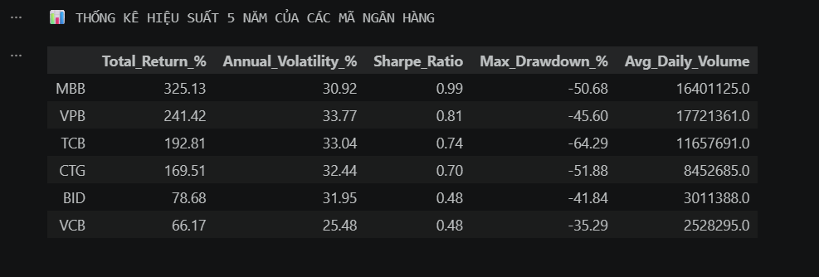
Hình 2.2: Thống kê hiệu suất 5 năm của các cổ phiếu ngân hàng

CHƯƠNG 3: PHÂN TÍCH THỐNG KÊ VÀ BIẾN ĐỘNG GIÁ CỔ PHIẾU

3.1. Phân tích thống kê mô tả
Giai đoạn 2021–2026 là một trong những giai đoạn biến động mạnh nhất của nhóm cổ phiếu ngân hàng. Thông qua việc xử lý dữ liệu giá đóng cửa (Close) hàng ngày của 6 mã, nghiên cứu đã tính toán các chỉ số hiệu suất quan trọng.
Nhận xét chính:
- TCB và MBB dẫn đầu về lợi nhuận tích lũy, cho thấy sức mạnh của nhóm ngân hàng có CASA cao và chuyển đổi số tốt.
- VCB nổi bật với độ biến động thấp nhất và Max Drawdown nông, khẳng định vị thế “phòng thủ” của nhóm Quốc doanh.
- VPB có lợi nhuận cao nhưng đi kèm rủi ro lớn (Max Drawdown sâu).

3.2. Diễn biến giá cổ phiếu theo thời gian
Biểu đồ giá đóng cửa cho thấy sự phân hóa rõ rệt giữa các mã:
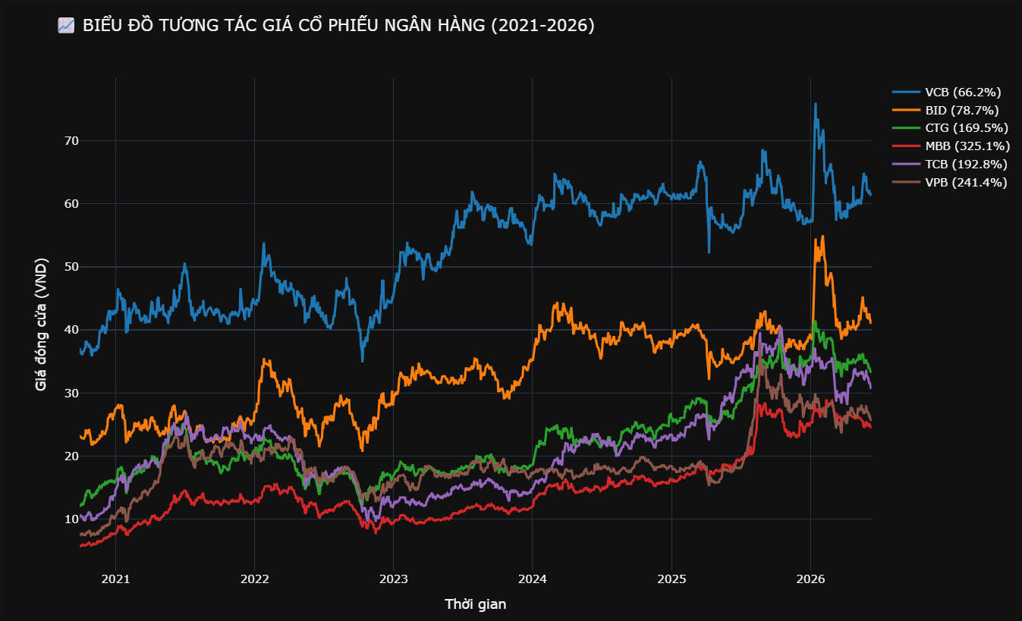
Hình 3.1: Biểu đồ giá đóng cửa các cổ phiếu ngân hàng giai đoạn 2021–2026
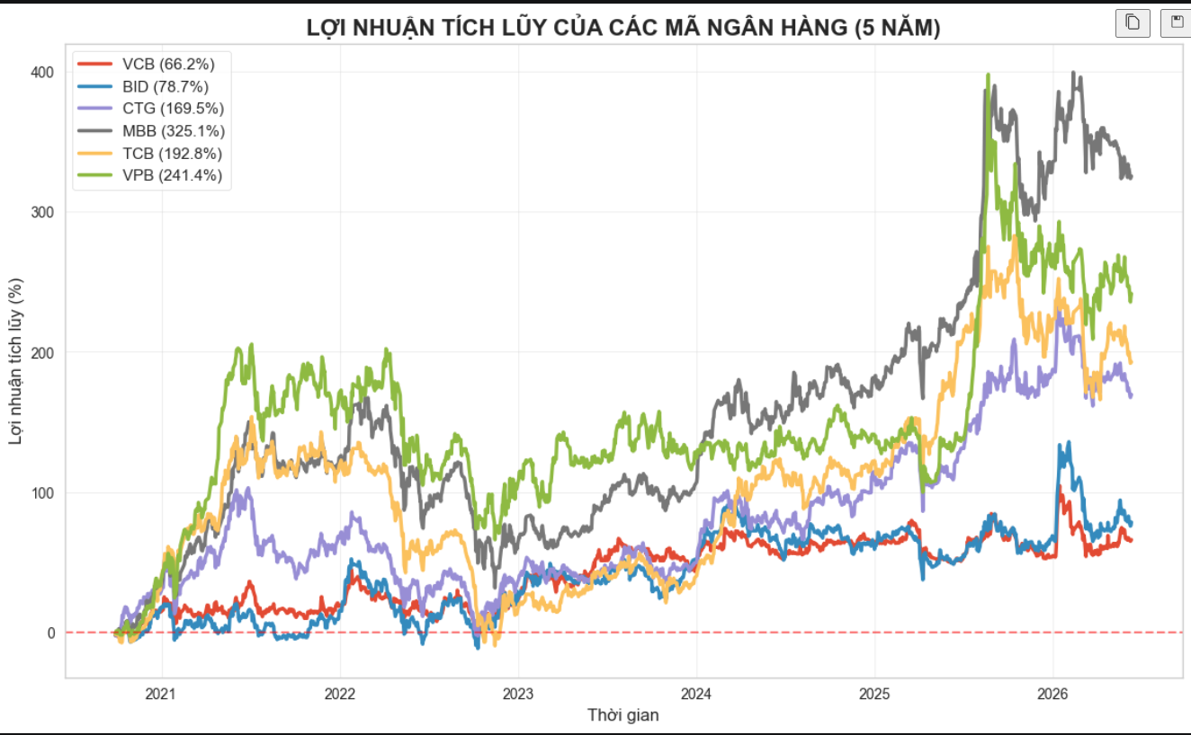
Hình 3.2: Lợi nhuận tích lũy của các mã cổ phiếu
Từ hai biểu đồ trên có thể thấy:
- Năm 2021 là giai đoạn tăng trưởng mạnh nhất.
- Cuối năm 2022 là đáy lớn của toàn ngành.
- Từ giữa 2024 đến 2026, đà phục hồi rõ nét nhưng không đồng đều.

3.3. Phân tích biến động giá và các đỉnh - đáy quan trọng
Tiêu chí | Tháng/Năm | Mã nổi bật | Mức biến động
Đỉnh cao nhất | 11/2021 | TCB, VPB, MBB | Tăng 80–150%
Đáy sâu nhất | 11/2022 | VPB, TCB | Giảm mạnh >50%
Phục hồi mạnh | 08/2025 | TCB, MBB | Tăng nhanh
Bảng 3.2: Top biến động mạnh (theo phân tích lịch sử)
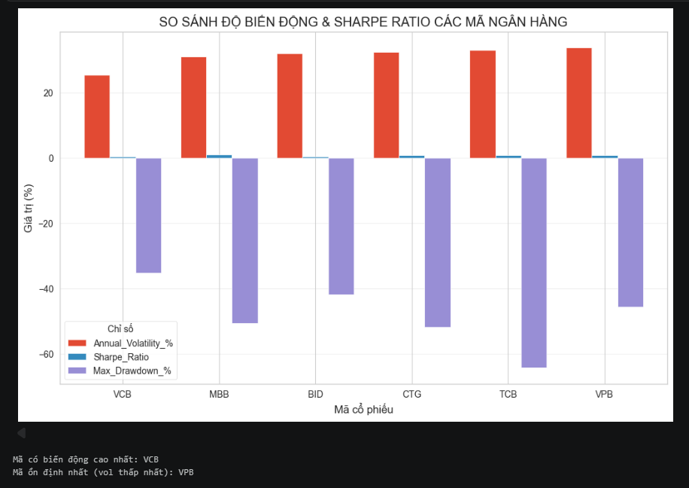
Hình 3.3: So sánh độ biến động hàng năm (Volatility)

3.4. So sánh nhóm Ngân hàng Quốc doanh và Thương mại Cổ phần
Nhóm | Lợi nhuận TB (%) | Volatility TB (%) | Sharpe Ratio | Max Drawdown TB (%)
Quốc doanh (VCB,BID,CTG) | Trung bình | Thấp | Trung bình | Nông
TMCP (TCB,MBB,VPB) | Cao | Cao | Cao | Sâu
Bảng 3.3: So sánh trung bình giữa hai nhóm
Nhận xét: Nhóm Quốc doanh có tính ổn định cao hơn, phù hợp với nhà đầu tư ưa thích an toàn. Nhóm TMCP mang lại cơ hội sinh lời cao hơn nhưng đòi hỏi khả năng chịu rủi ro lớn.

3.5. Ma trận tương quan giá cổ phiếu

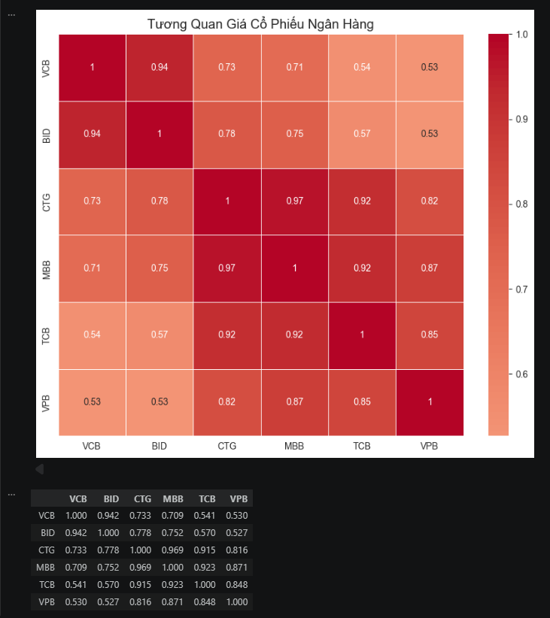
Hình 3.4: Ma trận tương quan giữa các mã cổ phiếu
Ma trận cho thấy mức độ đồng pha cao giữa TCB và MBB, trong khi VCB có tương quan thấp hơn với các mã còn lại, khẳng định vai trò phòng thủ của mã này.

CHƯƠNG 4: PHÂN CỤM CỔ PHIẾU THEO HỒ SƠ LỢI NHUẬN - RỦI RO

4.1. Cơ sở lý thuyết về phân cụm (Clustering)
Phân cụm là kỹ thuật học máy không giám sát (Unsupervised Learning) nhằm nhóm các đối tượng có đặc tính tương đồng lại với nhau. Trong nghiên cứu này, phương pháp K-Means Clustering được sử dụng để phân loại các cổ phiếu ngân hàng thành các nhóm dựa trên hồ sơ lợi nhuận - rủi ro.
Các đặc trưng (features) được sử dụng:
- Lợi nhuận tích lũy 5 năm (Total_Return_%)
- Độ biến động hàng năm (Annual_Volatility_%)
- Tỷ số Sharpe (Sharpe_Ratio)
- Mức sụt giảm tối đa (Max_Drawdown_%)
Dữ liệu được chuẩn hóa bằng StandardScaler trước khi đưa vào mô hình để đảm bảo các chỉ số có cùng thang đo.

4.2. Kết quả phân cụm
Sử dụng thuật toán K-Means với n_clusters = 3, nghiên cứu thu được kết quả phân cụm như sau:
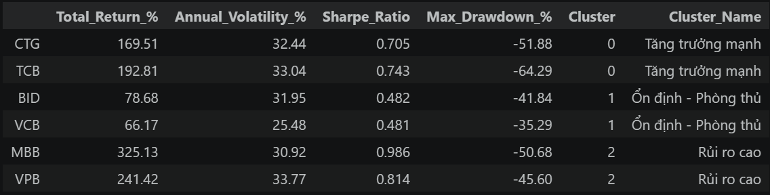
Bảng 4.1: Kết quả phân cụm cổ phiếu ngân hàng
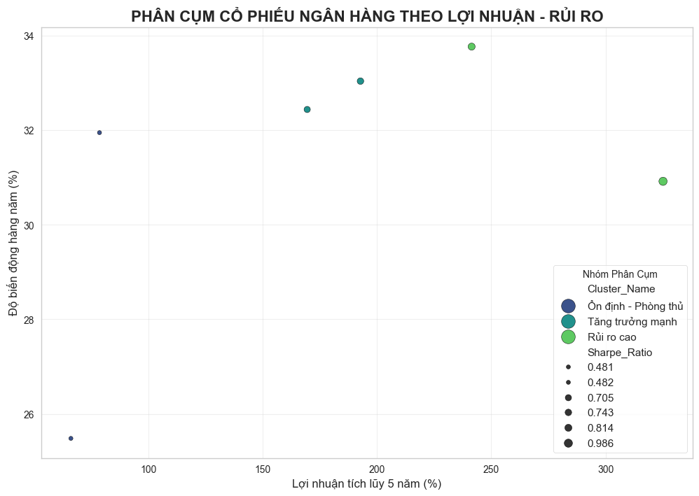
Hình 4.1: Biểu đồ phân cụm theo Lợi nhuận - Rủi ro

4.3. Đặc điểm của từng cụm
Cụm 1: Tăng trưởng mạnh (High Growth - High Risk)
- Các mã: TCB, MBB (có thể bao gồm VPB trong một số trường hợp)
- Đặc điểm: Lợi nhuận tích lũy cao nhất, độ biến động lớn, Sharpe Ratio tốt.
- Ưu điểm: Tiềm năng sinh lời vượt trội trong giai đoạn thị trường tăng.
- Nhược điểm: Rủi ro cao khi thị trường điều chỉnh.
- Phù hợp với: Nhà đầu tư chấp nhận rủi ro, có tầm nhìn trung hạn.
Cụm 2: Ổn định - Phòng thủ (Stable - Defensive)
- Các mã: VCB, BID, CTG
- Đặc điểm: Lợi nhuận trung bình, biến động thấp nhất, Max Drawdown nông.
- Ưu điểm: Độ an toàn cao, phù hợp đầu tư dài hạn.
- Phù hợp với: Nhà đầu tư bảo thủ, quỹ hưu trí, đầu tư giá trị.
Cụm 3: Rủi ro cao (High Risk)
- Các mã: VPB (thường đứng riêng)
- Đặc điểm: Biến động mạnh, lợi nhuận không ổn định, Max Drawdown sâu.
- Đánh giá: Có thể mang lại lợi nhuận lớn trong chu kỳ tốt nhưng dễ gây tổn thất nặng trong giai đoạn suy thoái.

4.4. Ý nghĩa của việc phân cụm
Việc phân cụm giúp làm rõ bức tranh đầu tư ngành ngân hàng không phải là “tăng đồng đều” mà tồn tại sự phân hóa rõ rệt. Kết quả này hỗ trợ nhà đầu tư:
- Xây dựng danh mục đầu tư cân bằng giữa tăng trưởng và ổn định.
- Điều chỉnh tỷ trọng cổ phiếu theo khẩu vị rủi ro.
- Nhận diện sớm các cổ phiếu có đặc tính tương đồng để đa dạng hóa danh mục.
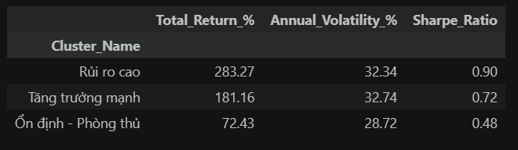
Hình 4.2: So sánh trung bình các chỉ số theo từng cụm

4.5. So sánh với phân cụm theo đặc điểm tài chính
Bên cạnh phương pháp phân cụm dựa trên biến động giá thị trường, nghiên cứu đã thực hiện phân cụm bổ sung dựa trên các chỉ số tài chính cơ bản quan trọng của các ngân hàng, bao gồm tỷ lệ CASA, NIM (Net Interest Margin), NPL (tỷ lệ nợ xấu) và ROE (Return on Equity).
- Kết quả phân tích cho thấy mức độ nhất quán cao giữa hai cách tiếp cận phân cụm. Các ngân hàng thuộc cụm dẫn đầu theo phân tích giá thị trường cũng thường nằm trong nhóm có đặc điểm tài chính vượt trội theo phân cụm cơ bản. Cụ thể, những ngân hàng có tỷ lệ CASA cao, NIM ổn định và khả năng quản trị rủi ro tốt (NPL thấp) đồng thời đạt ROE cao thường chiếm vị trí ưu tiên trong các cụm chất lượng.
- Điều này khẳng định rằng CASA cao và năng lực quản trị rủi ro hiệu quả là những yếu tố cốt lõi, có tính quyết định mạnh mẽ đến vị trí và hành vi của cổ phiếu ngân hàng trong các nhóm phân cụm. Sự đồng thuận giữa phân tích kỹ thuật (dựa trên giá) và phân tích cơ bản (dựa trên báo cáo tài chính) đã tăng cường độ tin cậy của kết quả nghiên cứu, đồng thời cung cấp cơ sở vững chắc hơn cho việc xây dựng chiến lược đầu tư.

CHƯƠNG 5: KẾT LUẬN & KHUYẾN NGHỊ ĐẦU TƯ & DỰ BÁO XU HƯỚNG

5.1. Tổng hợp kết quả phân tích
Qua phân tích thống kê, biểu đồ biến động và đặc biệt là kỹ thuật phân cụm, nghiên cứu đã làm rõ bức tranh toàn diện về nhóm cổ phiếu ngân hàng trong giai đoạn 2021–2026. Kết quả nổi bật nhất là sự phân hóa mạnh mẽ giữa các mã và hai nhóm ngân hàng chính:
- Nhóm TMCP (đặc biệt TCB và MBB) dẫn đầu về tăng trưởng nhưng cũng có biến động cao.
- Nhóm Quốc doanh (VCB dẫn đầu) thể hiện rõ vai trò phòng thủ với độ ổn định vượt trội.

5.2. Khuyến nghị đầu tư cho giai đoạn 2026–2031
Dựa trên kết quả phân cụm và xu hướng ngành, đề xuất danh mục đầu tư như sau:
Nhóm nhà đầu tư | Tỷ trọng đề xuất | Mã khuyến nghị chính | Lý do chính
Tăng trưởng (Aggressive) | 60% Tăng trưởng - 40% Ổn định | TCB (40%), MBB (20%), VCB (40%) | Tiềm năng sinh lời cao nhất
Cân bằng (Balanced) | 50% Tăng trưởng - 50% Ổn định | TCB (25%), MBB (25%), VCB (40%), BID (10%) | Tối ưu rủi ro - lợi nhuận
Phòng thủ (Conservative) | 30% Tăng trưởng - 70% Ổn định | VCB (50%), BID (20%), MBB (20%), CTG (10%) | Ưu tiên bảo toàn vốn
Bảng 5.1: Khuyến nghị phân bổ danh mục đầu tư
Mã cổ phiếu khuyến nghị nổi bật:
- TCB (Techcombank): Mã có tiềm năng kiếm lời cao nhất trong 5 năm tới nhờ CASA dẫn đầu, chuyển đổi số mạnh mẽ và hệ sinh thái số phát triển tốt.
- MBB (MB Bank): Lựa chọn cân bằng xuất sắc, kết hợp tốt giữa tăng trưởng và quản trị rủi ro.
- VCB (Vietcombank): Mã ổn định nhất, phù hợp làm “core holding” trong mọi danh mục.
- Tránh hoặc tỷ trọng thấp: VPB – do rủi ro tín dụng tiêu dùng cao và biến động mạnh.

5.3. Dự báo xu hướng ngành 5 năm tới (2026–2031)
Xu hướng chính:
- Phân hóa chất lượng sẽ tiếp tục và ngày càng rõ nét. Chỉ những ngân hàng có lợi thế về công nghệ, CASA cao và quản trị rủi ro tốt mới có khả năng tăng trưởng bền vững.
- Khó lặp lại đà tăng “nóng” như giai đoạn 2020–2021 do lãi suất và thanh khoản sẽ ổn định hơn.
- Các yếu tố hỗ trợ: Nâng hạng thị trường chứng khoán, tăng trưởng tín dụng ổn định, chuyển đổi số và hội nhập quốc tế.
- Các yếu tố rủi ro: Nợ xấu tiềm ẩn từ bất động sản, cạnh tranh từ Fintech và biến động lãi suất toàn cầu.
Kịch bản dự báo:
- Kịch bản tích cực: TCB và MBB có thể tăng 80–150% trong 5 năm nếu kinh tế phục hồi mạnh.
- Kịch bản cơ sở: Toàn ngành tăng trung bình 40–70%, trong đó VCB tăng ổn định 30–50%.
- Kịch bản tiêu cực: Nhóm rủi ro cao (VPB) có thể giảm sâu nếu nợ xấu tăng.

5.4. Chiến lược đầu tư đề xuất
- Đa dạng hóa: Kết hợp giữa nhóm tăng trưởng và nhóm phòng thủ.
- Theo dõi định kỳ: Tập trung vào các chỉ số CASA, NIM, NPL và ROE hàng quý.
- Quản trị rủi ro: Sử dụng Stop-loss, tái cân bằng danh mục 6 tháng/lần.
- Tầm nhìn dài hạn: Ưu tiên đầu tư giá trị thay vì đầu cơ ngắn hạn.
- Theo dõi vĩ mô: Chú ý chính sách lãi suất của NHNN và dòng vốn khối ngoại.

5.5. Hạn chế của nghiên cứu và hướng phát triển
Mặc dù nghiên cứu đã cung cấp cái nhìn toàn diện về biến động và triển vọng của nhóm cổ phiếu ngân hàng Việt Nam thông qua các phương pháp phân tích định lượng và dữ liệu thị trường cập nhật, vẫn tồn tại một số hạn chế nhất định cần được ghi nhận.
Thứ nhất, nghiên cứu chủ yếu dựa trên dữ liệu lịch sử và các mô hình phân tích định lượng (fundamental, valuation và kỹ thuật). Do đó, khả năng dự báo có thể bị ảnh hưởng bởi các yếu tố định tính chưa được tích hợp đầy đủ, chẳng hạn như tin tức kinh tế - chính trị, sự kiện bất ngờ (black swan), thay đổi ban lãnh đạo, hoặc các quyết định chính sách vĩ mô đột biến từ Ngân hàng Nhà nước và Chính phủ.
Thứ hai, phân tích chủ yếu tập trung vào dữ liệu tài chính công khai và xu hướng giá lịch sử, trong khi chưa khai thác sâu các nguồn dữ liệu phi cấu trúc như nội dung tin tức, báo cáo phân tích thị trường và ý kiến chuyên gia trên các nền tảng truyền thông.
Hướng phát triển tiếp theo:
Để khắc phục các hạn chế trên, các nghiên cứu sau có thể hướng tới việc xây dựng mô hình tích hợp đa chiều hơn. Cụ thể:
- Kết hợp các mô hình dự báo chuỗi thời gian tiên tiến như ARIMA, SARIMA, Prophet và đặc biệt là các mô hình học sâu (LSTM, GRU, Transformer) để nâng cao độ chính xác dự báo ngắn hạn và trung hạn.
- Áp dụng phân tích cảm tính (Sentiment Analysis) trên dữ liệu tin tức, báo cáo tài chính và mạng xã hội bằng các kỹ thuật xử lý ngôn ngữ tự nhiên (NLP) như BERT hoặc VADER.
- Xây dựng mô hình hybrid kết hợp giữa phân tích cơ bản, kỹ thuật và yếu tố định tính (sentiment-augmented model) nhằm cải thiện khả năng dự báo và quản trị rủi ro.
- Mở rộng phạm vi nghiên cứu sang các phương pháp học máy có giám sát và không giám sát để phân cụm hành vi cổ phiếu hoặc phát hiện sớm các tín hiệu bất thường.
Việc hoàn thiện các hướng phát triển này sẽ góp phần nâng cao giá trị thực tiễn của nghiên cứu, hỗ trợ tốt hơn cho nhà đầu tư và cơ quan quản lý trong bối cảnh thị trường vốn Việt Nam ngày càng phức tạp và hội nhập sâu rộng.

TÀI LIỆU THAM KHẢO
- Ngân hàng Nhà nước Việt Nam (NHNN). (2025-2026). Báo cáo tình hình hoạt động ngân hàng và các Thông tư hướng dẫn (Thông tư 08/2026/TT-NHNN, Thông tư 22/2019/TT-NHNN sửa đổi). Hà Nội.
- PSI Securities. (2026). Báo cáo Triển vọng ngành Ngân hàng năm 2026. PSI Research.
- SSI Research. (2025-2026). Sector Report - Vietnam Banking Sector. SSI Securities Corporation.
- MBS Securities. (2026). Báo cáo ngành Ngân hàng: Cập nhật Thông tư 08/2026 và các báo cáo quý. MBS Research.
- SHS Research. (2026). Báo cáo Cập nhật ngành Ngân hàng Việt Nam Quý 1/2026 – Tăng trưởng chậm lại – Định giá về vùng hấp dẫn.
- KPMG Vietnam. (2025). Vietnam 2026 Outlook - A Defining Moment for Growth.
- World Bank. (2026). Viet Nam Macro Monitoring, February 2026.
- FiinGroup / Vietstock. (2026). Dữ liệu tài chính và báo cáo ngành Ngân hàng. Truy cập từ cơ sở dữ liệu Vietstock và FiinPro.

